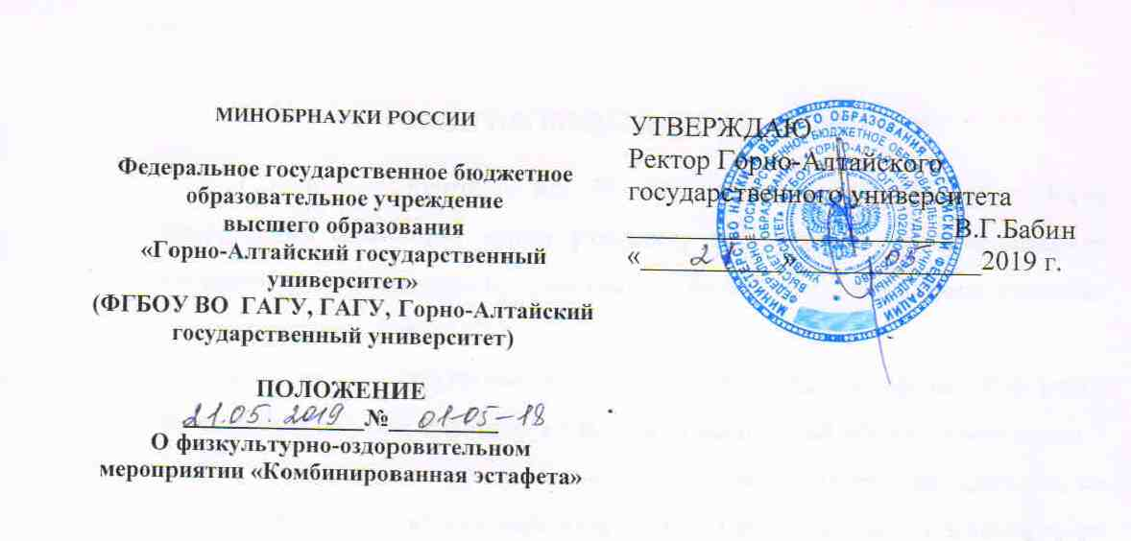

ЦЕЛИ И ЗАДАЧИ

- Популяризация здорового образа жизни в студенческой среде;
- Создание праздничной атмосферы в рамках 70-летия ГАГУ;
- Повышение спортивного мастерства участников.

ВРЕМЯ И МЕСТО ПРОВЕДЕНИЯ

«Комбинированная эстафета» проводится 31 мая 2019 года в г. Горно-Алтайск, на спортивной площадки ГАГУ, по адресу ул.Ленкина,1. Начало соревнований 13:00.

УЧАСТНИКИ И РУКОВОДСТВО МЕРОПРИЯТИЯ

К участию в эстафете допускаются сборные команды факультетов (7 чел., не менее 3 девушек). Капитаны команд подают заявку (Приложение) до 16.00 29 мая в 319 каб. А1 руководителю спортивного клуба «Буревестник», который осуществляет общее руководство подготовкой и проведением мероприятия, совместно с кафедрой физического воспитания и спорта, физиологии и БЖ (ФВСФБЖ). Участие студентов в составе команд является добровольным, ответственность - персональной.
Непосредственное проведение возлагается на главную судейскую коллегию, сформированную из числа старших преподавателей кафедры ФВСФБЖ.
УСЛОВИЯ ПРОВЕДЕНИЯ СОРЕВНОВАНИЙ

1 этап – «Спринтер». Бег 70 выполняется с низкого старта. После пересечения финишной черты участнику необходимо передать эстафету касанием руки следующему участнику. После завершения этапа участник перемещается на 7 этап.
2 этап – «Футболист». После получения эстафеты участнику необходимо обвести 7 фишек, попасть в подвешенный обруч с расстояния 7 метров и передать эстафету касанием руки следующему участнику. За не попадание в цель участник выполняет 7 отжиманий (оценивается технически правильное выполнение). После завершения этапа участник перемещается на 7 этап.
3 этап – «Баскетболист». Участнику необходимо выполнить 7 передач от груди на расстояние 7 метров партнёру (партнёр – участник 4 этапа). В случае касания мяча земли передача не засчитывается. После завершения этапа участник остаётся на месте и становится партнёром на 4 этапе:
4 этап – «Волейболист». Участнику необходимо выполнить 7 волейбольных передач на расстояние 7 метров партнёру (партнёр – участник 3 этапа). В случае касания мяча земли передача не засчитывается. После завершения 4 этапа участнику необходимо передать эстафету касанием руки следующему участнику.
Участники 3 и 4 этапа перемещается на 7 этап.
5 этап – «Теннисист». Участнику необходимо выполнить перенос теннисного мячика с помощью ракетки на расстояние 7 метров и передать касанием руки эстафету следующему участнику. В случае касания мячика земли участник должен поднять мячик, закончить дистанцию и на финише выполнить 7 приседаний с касанием земли руками. После завершения этапа участник перемещается на 7 этап.
6 этап – «Силач». Участнику необходимо пройти рукоход и передать касанием руки эстафету следующему участнику, находящемуся в рафте на 7 этапе. В случае касания земли участнику разрешается восстановить силы и продолжить дистанцию.
7 этап – «Рафтинг» Участникам 1-6 этапа необходимо перенести рафт с находящимся в нём участником 7 этапа.

ОПРЕДЕЛЕНИЕ ПОБЕДИТЕЛЯ

Командные места определяется по лучшему времени прохождения дистанции после пересечения финишной черты 7 этапа.

НАГРАЖДЕНИЕ

Команды, занявшие 1, 2, 3 место, награждаются грамотами соответствующих степеней.

ПРИЛОЖЕНИЕ
ЗАЯВКА
на участие в Комбинированной эстафете Горно-Алтайского государственного университета
среди факультетов
от команды: ___________________________________________________
ЗАПОЛНЯЕТСЯ ПЕЧАТНЫМИ БУКВАМИ
№ п/п | Фамилия и имя | Подпись участника об ответственности за своё здоровье *
1
2
3
4
5
6
7

Представитель команды: ________________________/_________/ Дата: ______________________

* – я полностью осознаю риск, связанный с участием в данных соревнованиях и принимаю на себя всю ответственность за свою жизнь, здоровье и возможные травмы, которые могут произойти со мной во время данных соревнований.

